Практическая работа

Цели практической работы
В этой практической работе вы потренируете навыки:
- работы с масштабом и закрепления отдельных областей,
- ввода данных,
- работы с датами,
- использования функции «Мгновенное заполнение».
Это базовые навыки, применение которых облегчит вам работу с таблицами при выполнении реальных задач.
Вас ждёт четыре практических задания. Выполняйте их последовательно. Это задание для самостоятельного выполнения, его не нужно сдавать на проверку. После описания заданий вам будут предложены критерии, по которым вы сможете проверить себя.

Работа с масштабом и закрепление отдельных областей
Что нужно сделать:
- В файле «2.6 Практическая работа» откройте вкладку «Масштаб и области».
- Подберите масштаб так, чтобы на экран вмещались все столбцы.
- Закрепите первые два столбца и верхнюю строку.
Будьте внимательны: проверьте, чтобы заголовки вмещались полностью и закреплялись только нужные области.

Ввод данных
Что нужно сделать:
- Создайте таблицу со следующими полями (столбцами):
  - Месяц,
  - Бюджет,
  - Факт.
- Заполните таблицу произвольными данными, должно быть не менее трёх различных записей (строк).
- При заполнении таблицы пользуйтесь клавиатурой для перехода в следующий столбец или строку.

Работа с датами
Что нужно сделать:
- Заполните столбцы A и B во вкладке «Рабочие дни», которая находится в скачанном вами файле «2.6 Практическая работа»:
  - столбец B — датами рабочих дней 2020 года, от 10 января до конца года;
  - столбец A — порядковыми номерами для этих дат (от единицы).
- Закрепите верхнюю строку.

Функция «Мгновенное заполнение»
Что нужно сделать:
- Откройте вкладку «Заполнение», которая находится в скачанном вами файле «2.6 Практическая работа».
- Введите в столбец B только имена из столбца A с помощью «Мгновенного заполнения». Измените ширину столбца B так, чтобы полностью отображались все имена. Закрепите верхнюю строку.
- Создайте копию этого листа. Переименуйте лист на «Копия». Измените цвет ярлычка созданного листа-копии на зелёный.
Примечание:
Функция «Мгновенное заполнение» не работает в версиях Excel ниже 2013 года. Если у вас нет этой функции, то просто пропустите этот шаг. Аналоги решения будут рассмотрены в других надстройках далее по курсу.
Рекомендуем нажать кнопку «Продолжить» только после того, как вы сделали задания, потому что дальше будут разобраны верные ответы.

Как проверить, правильно ли сделана практическая работа
Это задание на самопроверку, его не нужно отправлять куратору. Чтобы проверить правильность выполнения заданий, сверьтесь с образцами ниже.
У вас должно получиться следующее:
1. Работа с масштабом и закреплением отдельных областей
Обратите внимание:
- появились серые линии закрепления областей;
- последний столбец с данными на листе такой же, как и все остальные.
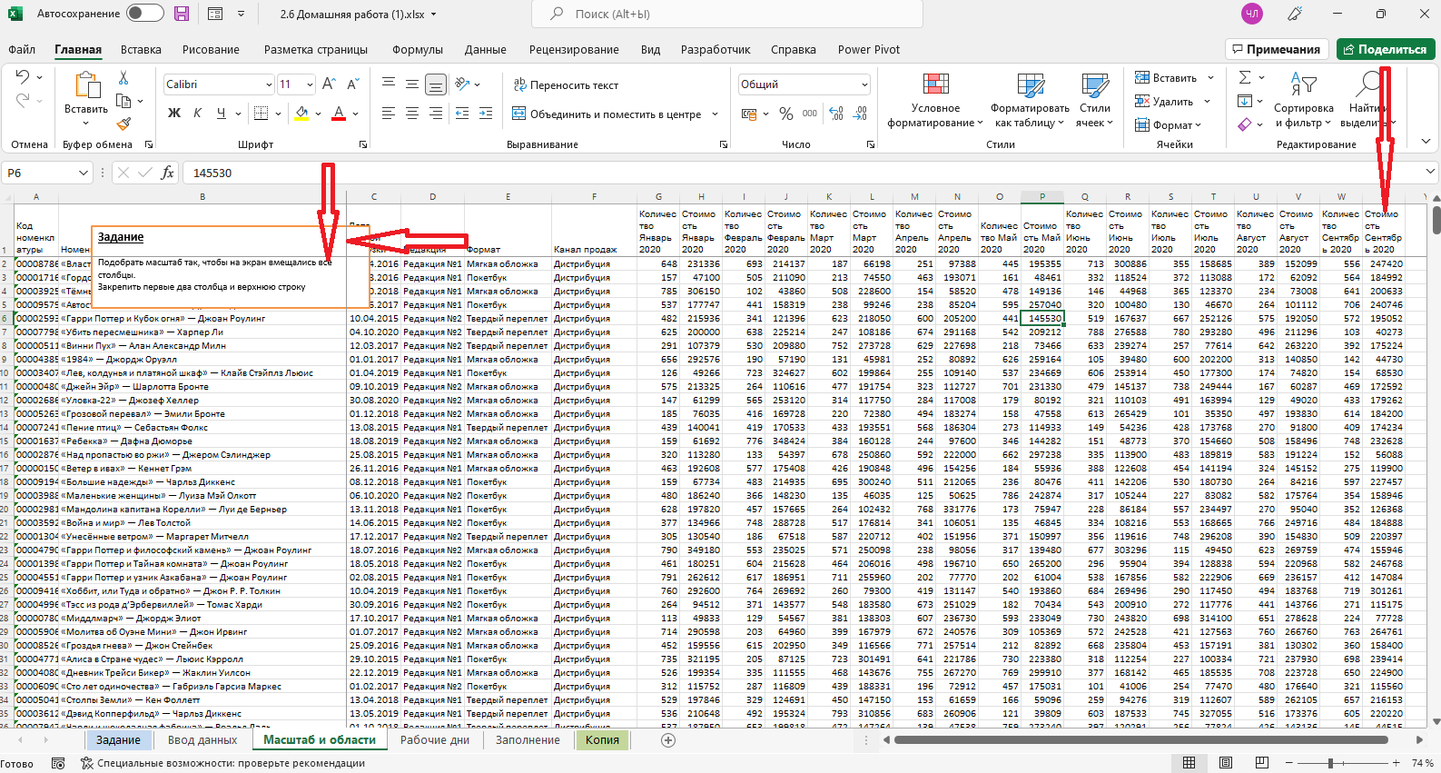
Рис. 1. Автор: Шагабутдинов Р.Х., Сафарова Л.М.
2. Ввод данных
Здесь мы просто составляем любую табличку с перечисленными в задании заголовками (смотрите первую строку).
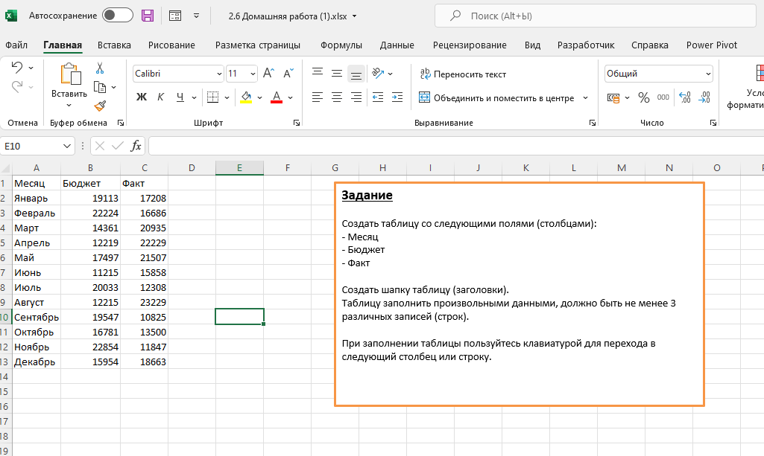
Рис. 2. Автор: Шагабутдинов Р.Х., Сафарова Л.М.
3. Работа с датами
Обратите внимание, что данные заканчиваются на 255 строке, потому что в 2020 году было 255 рабочих дней.
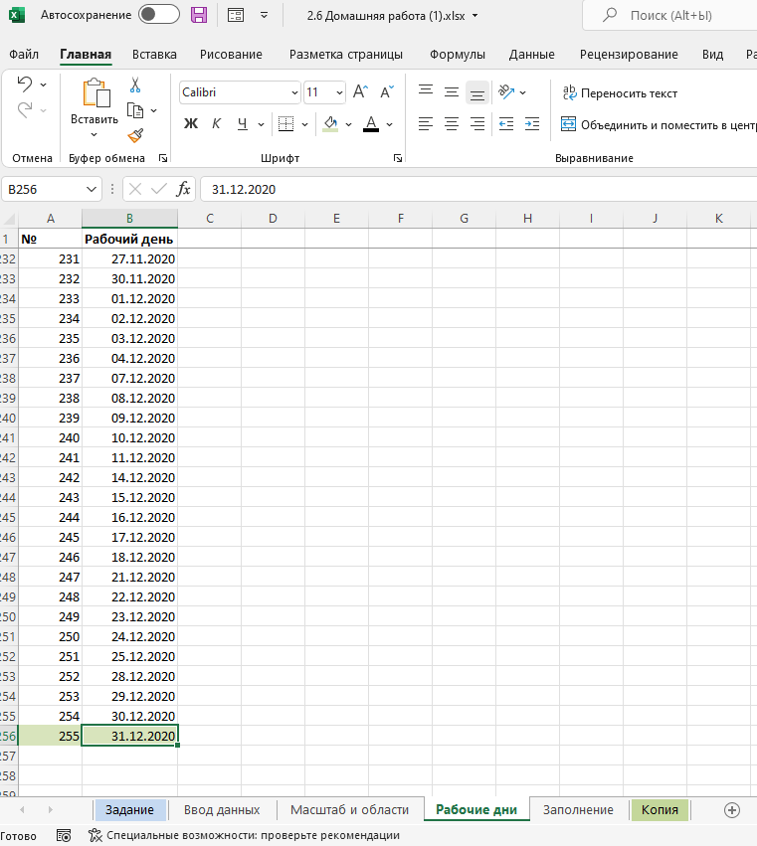
Рис. 3. Автор: Шагабутдинов Р.Х., Сафарова Л.М.
4. Функция «Мгновенное заполнение»
Обратите внимание:
- на заполненный именами столбец B;
- на то, как выглядит лист «Копия» с зелёным ярлычком внизу страницы.
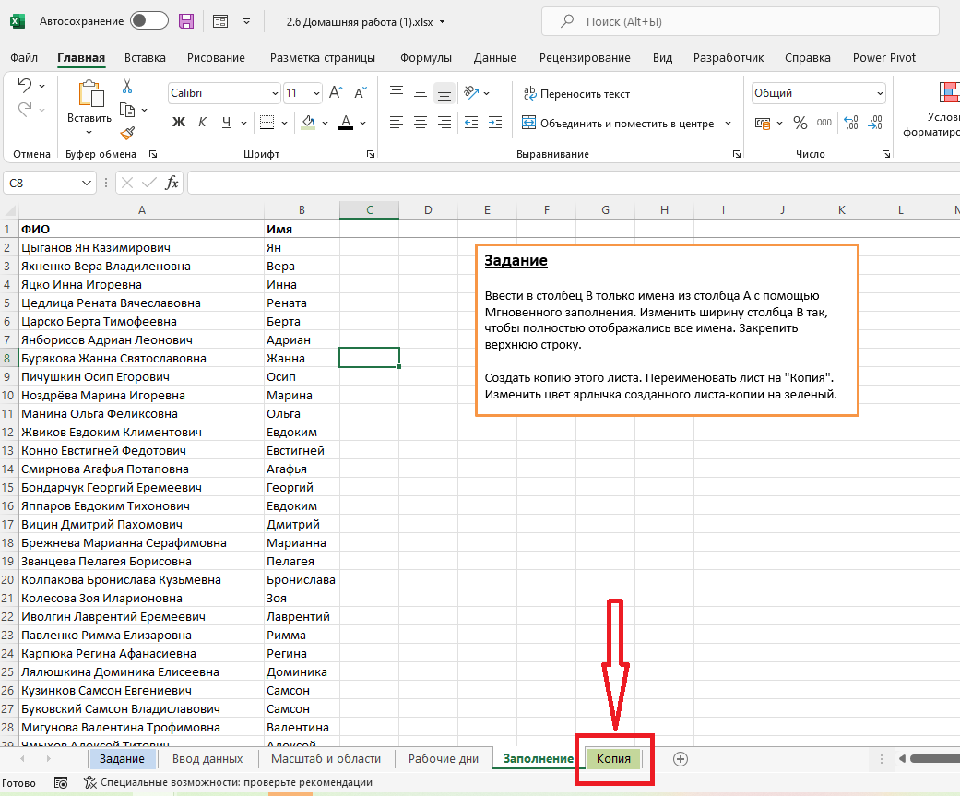
Рис. 4. Автор: Шагабутдинов Р.Х., Сафарова Л.М.
Если у вас возникли трудности или вопросы, то в следующем блоке мы их разберём!

Если возникли затруднения
Иногда при выполнении задания могут возникнуть сложности. Здесь приведены наиболее часто встречающиеся вопросы. Если вы столкнулись с каким-либо из них, прочитайте пути решения и сделайте практическое задание ещё раз!

Масштаб и области
1. Как закрепить только верхнюю строку?
Всё очень просто: находясь на нужном вам листе, перейдите на вкладку «Вид» — «Закрепить области» — «Закрепить верхнюю строку».
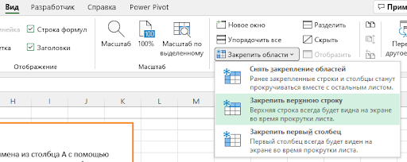
Рис. 5. Автор: Сафарова Л.М.
2. У меня неверно закрепляется область. Что делать?
Если с «Закрепить первый столбец» или «Закрепить верхнюю строку» всё понятно, то с закреплением любой области уже возникают вопросы. Всё достаточно просто, если посмотреть на картинку самой кнопки:
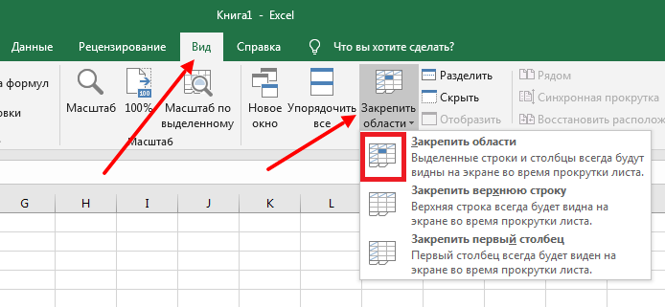
Рис. 6. Автор: Сафарова Л.М.
Вам нужно встать в левую верхнюю ячейку, которая не должна быть закреплена (смотрите Рис. 6 — «Закрепить области». Ячейка, куда нужно встать, закрашена синим). Нажимаете «Закрепить». При этом закрепляются столбцы слева от ячейки, где вы находитесь, и строки выше ячейки, где вы находитесь. Например, если вы встаёт в ячейку С2 и нажимаете «Закрепить», то закрепляются столбцы А и В и первая строка. Если вы встаете в G100, то закрепляются столбцы А–F и верхние 99 строк. В нашем случае это ячейка С2.
3. У меня получается слишком мелкий масштаб по выделенному. Нужно подгонять масштаб вручную?
Можно подогнать масштаб по выделенному. Для этого выделите названия столбцов (не всю таблицу, не всю первую строку, а только названия столбцов из первой строки) — перейдите на вкладку «Вид» — нажмите «Масштаб по выделенному».

Ввод данных
- Что нужно вводить на листе ввода данных?
Введите любые значения, кроме наименований столбцов.
- Зачем нужно задание на ввод?
В этом блоке вы можете потренироваться в разных способах ввода и переключения ячеек, о которых рассказывал автор в видео.

Работа с датами
1. У меня не работает протягивание дат, что делать?
Возможно, у вас одна из распространённых проблем: Excel не видит данные, как дату. Это может быть из-за языковых настроек, из-за установленной версии Excel для другой страны и других причин. Нужно перевести даты в тот формат, который ваш Excel воспринимает как даты. Для этого нажмите на ячейку правой кнопкой мыши, последовательно перейдите по вкладкам «Формат ячеек…» — «Число» — «Дата» и выберите нужный вам тип отображения даты.
Возможно, у вас в Excel даты настроены в непривычном формате, например, не 01.01.2022, а через слеш — 01/01/2022. Проверьте: вбейте число и измените формат ячеек на дату. Можете работать в любом удобном вам формате: здесь разделитель не важен, важно, чтобы вам было комфортно и вы знали, что у вас отображение дат работает по-другому.
2. Прогрессия не срабатывает. В чём может быть проблема?
При работе с инструментом «Прогрессия» мы заводим одну ячейку с датой, встаём на неё — на вкладке «Главная» нажимаем «Заполнить» — выбираем «Прогрессия» и задаём нужные условия: «по столбцам», «даты», «рабочий день», «предельное значение» (пишем дату последнего дня, но в формате вашего Excel (смотрите вопрос 1 в этом блоке).
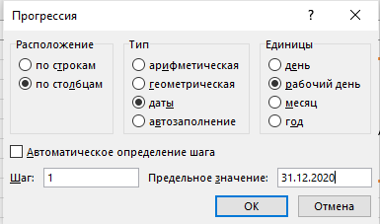
Рис. 7. Автор: Сафарова Л.М.
Бывает, что на дату не срабатывает, но даты — это число в Excel, поэтому вы можете вбить числом, например, 31.12.2020 — это число 44196.
3. Как протянуть дату только по рабочим дням? У меня протягивается по всем.
Протянуть очень просто: протягиваете куда нужно — появляется иконка в правом нижнем углу от выделенного диапазона — нажимаете на неё и выбираете «Заполнить по рабочим дням».
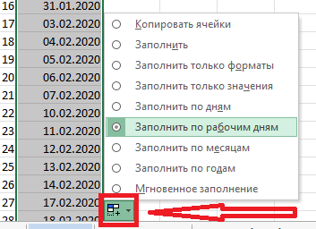
Рис. 8. Автор: Сафарова Л.М.

Функция «Мгновенное заполнение»
1. У меня не работает мгновенное автозаполнение, хотя в настройках оно есть. Что делать?
- Убедитесь, что у вас версия Excel 2013 и выше. В версиях ниже Excel 2013 «Автозаполнение» не работает. Если у вас нет этой функции, то просто пропустите этот шаг. Аналоги решения будут рассмотрены в других надстройках далее по курсу.
- Удостоверьтесь, что автозаполнение включено («Файл» — «Параметры» — «Дополнительно»):
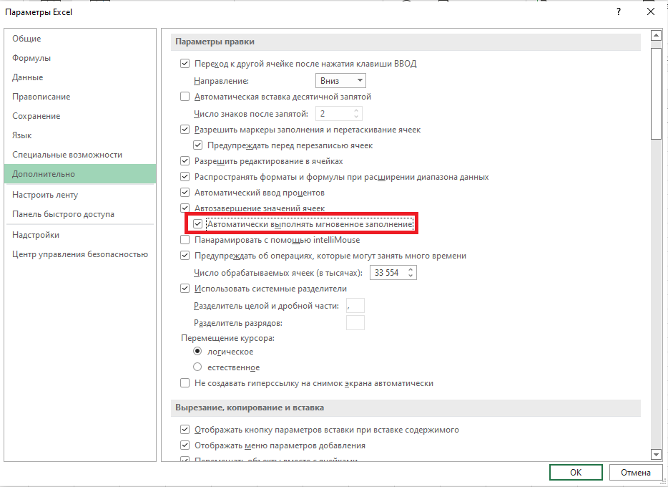
Рис. 9. Автор: Сафарова Л.М.
Если вариант заполнения не выводится, то, вероятно, у вас функция в динамическом режиме не работает. Вы можете выбрать «Данные» — «Мгновенное заполнение», чтобы применить заполнение вручную. Или нажать клавиши Ctrl + E. (На macOS данная функция находится на вкладке «Главная» — «Заполнить» — «Мгновенное автозаполнение».)
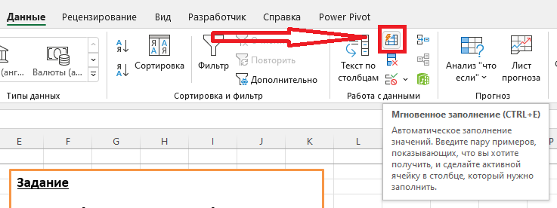
Рис. 10. Автор: Сафарова Л.М.
Применять данный способ нужно только тогда, когда вы стоите в пустой ячейке ниже ячейки, заполненной по образцу. В нашем случае мы записываем в ячейку В2 «Ян», встаём в ячейку В3 и нажимаем кнопку «Мгновенное автозаполнение».
Иногда автозаполнение не работает, если у вас стоит английская версия либо региональные настройки для другой страны. В этом случае из русского текста вытащить данные нельзя. Но мы же учимся, а работать вы будете в своей среде, где всё будет работать.
2. Как создать копию листа?
Это можно сделать двумя способами:
- нажать правой кнопкой мыши на нужный вам лист — «Переместить» или «Скопировать» — выбрать галочкой «Создать копию» и нажать «ОК».
- зажать Ctrl — нажать и не отпускать лист «Заполнение» — переместить его вправо или влево.
3. Как поменять цвет ярлыка?
Нажимаем правой кнопкой мыши на название листа — нажимаем «Цвет ярлычка» — выбираем нужный цвет — «ОК».

Заключение
Сегодня вы на практике поработали с масштабом, вводом данных и использованием функции «Мгновенное заполнение». Эти навыки не один раз пригодятся вам при выполнении реальных задач. Также вы проверили себя по предложенным критериям. Напоминаем, что задания в этом блоке не нужно отправлять куратору.
Если вы захотите повторить пройденный материал, загляните в «Памятку». В ней мы суммировали всю информацию модуля.
Если у вас возникли вопросы при выполнении заданий, можете задать их в чате курса в Telegram.
Желаем вам успехов в освоении курса и приятного обучения!

